1. **Технология монтажа турбокомпресора.**

**1.1. Поставка и монтаж технологического оборудования.**

**Условия поставки.** Основной фактор, определяющий условия поставки оборудования в монтаж – максимальная заводская готовность оборудования, т.е. отсутствие дополнительных работ по его доводке и испытанию на монтажной площадке. Для каждого вида оборудования условия поставки определены техническими условиями.

Транспортабельное оборудование поставляют в собранном виде. Оборудование, нетранспортабельное по габаритам или превышающее по массе грузоподъёмность железнодорожного подвижного состава, должно быть изготовлено транспортабельными частями (блоками) максимально возможной длины. При этом каждый блок должен быть полностью собран с внутренними устройствами и в соответствии с проектом подвергнут гидравлическому или пневматическому испытанию. Перед отгрузкой такого блока завод-изготовитель выполняет контрольную сборку стыкуемых частей и наносит монтажную маркировку.

На каждой единицы оборудования указывают места крепления стропов, положение центра тяжести, а также делают риски для выверки оборудования на фундаменте.

Для установки в проектное положение тяжеловесных и крупногабаритных сосудов и аппаратов в их конструкции предусматривают устройства для строповки (рымболты, цапфы, штуцера). В комплекте с ними поставляют специальные траверсы и опорные устройства для перевода аппарата из горизонтального положения в вертикальное, а также установочные винты (болты) и опорные пластинки к ним для выверки их на фундаменте.

Вместе с оборудованием завод-изготовитель поставляет следующую эксплуатационную документацию: техническое описание, инструкции по эксплуатации, техническому обслуживанию, монтажу, пуску, регулированию и обкатке оборудования на месте его монтажа. Документация должна содержать: перечень поставочных блоков; схемы строповки сосуда и аппарата в сборе, а также каждого блока в упаковке и без неё.

Кроме того, в технической документации указывают: места установки уровня для выверки положения сосуда и аппарата в процессе его монтажа (при необходимости); габариты, массу и положение центра тяжести аппарата и сосуда в сборе, а также каждого блока.

В сопроводительной технической документации должны быть указаны: способы проверки правильности сборки и установки внутренних устройств; способы подготовки внутренних поверхностей к нанесению защитных покрытий либо сохранения защитных покрытий в процессе транспортирования и монтажа; места установки пломб.

Передают оборудование в монтаж по заявкам монтажной организации в соответствии с принятой последовательностью монтажных работ. Для сдачи-приёмки оборудования в монтаж заказчик и монтажная организация выделяют соответствующих работников.

Принимают оборудование в монтаж в соответствии с требованиями СНиП III-31–78 «Технологическое оборудование. Основные положения» по внешнему осмотру без разборки на сборочные единицы. При этом должны быть проверены: комплектность оборудования по заводским спецификациям или отправочным и упаковочным ведомостям; соответствие оборудования чертежам и проектным спецификациям; отсутствие повреждений или поломок, трещин, раковин и прочих видимых дефектов, наличие пломб; наличие специального инструмента и приспособлений, поставляемых заводом-изготовителем.

**Транспортирование оборудования железнодорожным транспортом** получило наибольшее распространение. Это объясняется тем, что почти всегда завод-изготовитель и заказчик связаны общей сетью железных дорог. Железнодорожные перевозки, особенно на значительные расстояния, наиболее экономичны по сравнению со смешанными (водными, автодорожными) – меньше требуется погрузочных и вспомогательных работ.

Для перевозки крупногабаритного оборудования применяют транспортёры сочленённого типа или с пониженной погрузочной площадкой для перевозок энергетического оборудования, цилиндрических аппаратов диаметром до 4,2м и длиной до 10–12м, строительных и дорожных машин. Сцепные транспортёры используют для перевозок цилиндрических аппаратов большой длины, пролётных строений мостов, опор. Транспортёры-колодцы применяют для перевозок цилиндрических обечаек, бандажей, шестерён и других конструкций диаметром 4,2 – 5,1м, шириной до 2,4м, а также панелей размером 5,1х1м.

При перевозке крупногабаритного и тяжеловесного оборудования *автодорожным транспортом* возникают препятствия, ограничивающие его габариты: радиусы закруглений, подъёмы и уклоны на дорогах различных категорий. Схемы таких перевозок разрабатывают индивидуально для каждого объекта. Вначале обследуют возможные трассы провоза оборудования, определяют количество препятствий, их тип (линии электропередач, связи) и ограничения массы дорожных сооружений (мостов, переездов). После этого выбирают тип транспортных средств и устанавливают число тягачей, а также необходимый объём работ по оборудованию трасы.

Для перевозки оборудования применяют прицепы-тяжеловозы общего назначения грузоподъёмностью 40, 60 и 120т, которые буксируются тягачами.

Прицепы с малой длиной погрузочной площадки грузоподъёмностью 40 и 60т оборудуют опорно-поворотными стойками. При перевозке аппарат повисает между двумя прицепами, опираясь на их опорные стойки специальными консолями, жестко закреплёнными на его днищах.

Длинномерное оборудование перевозят на прицепах-тяжеловозах грузоподъёмностью 120т, имеющих опущенную вниз погрузочную площадку длиной 9м, которую можно заменять на более длинную или выполнять разрезной. Каждую половину погрузочной площадки закрепляют по концам к аппарату, образуя единую систему. Грузоподъёмность прицепа при этом понижается. При транспортировании крупногабаритных аппаратов, как правило, используют их собственную жесткость, что позволяет применить транспортные средства без несущей платформы.

Перевозить аппараты транспортными средствами общего назначения сложно, поскольку трудно обеспечить синхронное управление двумя прицепами в автопоезде, необходимую устойчивость и безопасность движения.

Специальные автотранспортные устройства грузоподъёмностью 150 и 250т предназначены для движения по специальным автодорогам с твёрдым покрытием и состоят из двух прицепов (тележек), оборудованных средствами (с гидроприводом) для погрузки и разгрузки аппаратов без использования дополнительных механизмов. Управляют автопоездом с помощью передвижной электростанции, установленной на тягаче или тележках. Передний прицеп с помощью дышла связан с тягачом; задней тележкой в автопоезде управляют два оператора, находящиеся в кабинах, установленных по обе стороны тележки. Водители тягачей и операторы связаны между собой двусторонней телефонной связью.

Тележки транспортного устройства могут использоваться для перевозки крупногабаритного оборудования, в этом случае их снабжают консолями. Проушины для крепления консолей должны быть предусмотрены в рабочих проектах корпусов аппаратов и приварены на заводе-изготовителе.

**Погрузочно-разгрузочные работы.** Для погрузки крупногабаритных аппаратов на транспортные средства и их последующей разгрузки необходимы краны и другие подъёмные механизмы и приспособления.

При отправке оборудования заказчику авто- или железнодорожным транспортом погрузку осуществляют мостовыми кранами соответствующей грузоподъёмности.

Погрузка оборудования на автодорожные средства может осуществляться кранами, различными подъёмниками или гидродомкратами. При использовании транспортных средств, оснащённых гидродомкратной системой погрузки аппаратов массой до 250т, достаточно иметь один автомобильный кран грузоподъёмностью 10т для навешивания транспортных консолей.

На строящихся заводах площадки складирования также оборудуют грузоподъёмными механизмами (гусеничными, башенными, козловыми кранами, шеврами) соответствующей мощности. Однако наиболее рационально подавать оборудование в зону монтажа и разгружать его монтажными грузоподъёмными средствами.

Наибольшую сложность вызывает перегрузка оборудования с одного вида транспорта на другой при смешанных перевозках. Учитывая отсутствие в местах перегрузки стационарных грузоподъёмных механизмов, а также сложность доставки самоходных кранов большой грузоподъёмности, используют грузоподъёмные приспособления различной конструкции – полиспастные и гидравлические.

**1.2. Фундаменты, опорные конструкции и их приёмка под монтаж оборудования.**

По характеру воздействия работающего оборудования фундаменты можно разделить на следующие группы: для аппаратов, работающих без динамического воздействия (ёмкостные аппараты, колонные); для машин с незначительными динамическими нагрузками (металлорежущие станки, редукторы, насосы, вентиляторы, ленточные конвейеры); для машин со значительными динамическими нагрузками (компрессоры, паровые машины); для тяжёлых машин, работающих с большими динамическими нагрузками (прокатные станы, крупные вращающиеся печи).

Оборудование, работающее без динамических нагрузок или с незначительными нагрузками, часто устанавливают непосредственно на металлических или железобетонных конструкциях зданий (междуэтажных перекрытий или поддерживающих опорных конструкциях).

Фундаменты машин и механизмов крупных агрегатов делают массивными, по возможности без швов в тех местах, где будет установлено неразрывно связанное оборудование. Отдельные железобетонные массивы разделяют осадочными швами.

Крупные и тяжёлые фундаменты в течение длительного времени дают осадку 50мм и более. Поэтому по окончании изготовления фундамента необходимо наблюдать за величиной осадки и при выверке оборудования по реперам учитывать возможные отклонения в высотных отметках.

Фундаменты под оборудование должны быть выполнены в соответствии с проектом и не иметь поверхностных трещин, повреждений углов и оголённой арматуры. До сдачи фундаментов под монтаж должны быть засыпаны пазухи, образовавшиеся при земляных работах, снята опалубка и извлечены пробки, поверхность тщательно очищена от остатков раствора и строительного мусора. Колодцы для анкерных болтов также должны быть прочищены.

Размеры фундамента в плане определяются габаритными размерами оборудования и его размещением, а глубина – длиной фундаментных болтов, крепящих оборудование, размещением каналов и тоннелей в соответствии с чертежами и требованиями технических условий. На всех фундаментах, сдаваемых под монтаж оборудования, должны быть заделаны металлические пластины с нанесёнными на них осевыми и высотными отметками. После нанесения осей и отметок по реперам и планкам должна быть составлена исполнительная схема фундамента.

Готовые фундаменты принимают только при полном соответствии геометрических размеров и схем, расположения закладных деталей и отверстий.

**1.3. Комплексная система управления качеством монтажных работ.**

Повышение качества монтажных работ достигается в результате осуществления комплекса организационных, технических, экономических, социальных мероприятий, т.е. созданием и внедрением комплексной системы управления качеством механомонтажных работ. Основной целью комплексной системы является достижение и поддержание заданного уровня качества монтажных работ и неуклонное повышение эффективности работы монтажных организаций.

Комплексная система предусматривает: планирование повышения уровня качества; подготовку производства монтажных работ; материально-техническое обеспечение; метрологическое, геодезическое и лабораторное обеспечение; подбор, расстановку, воспитание и обучение кадров; реализацию мероприятий по обеспечению и поддержанию заданного уровня качества; контроль, оценку и учёт качества; стимулирование качества.

Все основные элементы – организационная структура, методы и средства управления, а также порядок разработки и внедрения комплексной системы – регламентируют стандарты предприятия (СТП). Стандарт предприятия по планированию качества предусматривает: статистический учёт брака; анализ причин, вызывающих брак; оперативное планирование мероприятий по ликвидации и предупреждению брака; разработку организационно-технических мероприятий по достижению и поддержанию заданного уровня качества.

Стандарты предприятия регламентируют организацию и проведение следующих видов контроля:

* *входной контроль* качества проектно-сметной и монтажно-технологической документации, технологического оборудования и материалов, металлических конструкций и монтажных заготовок, строительных работ, предшествующих монтажу и связанных с ним;
* *самоконтроль* исполнителями в процессе выполнения такелажных, слесарно-сборочных и сварочных работ;
* *операционный контроль* качества монтажных работ по мере выполнения отдельных операций при монтаже оборудования, металлоконструкций и трубопроводов, осуществляемый мастером или производителем работ;
* *приёмочный контроль*, выполняемый производителем работ после завершения монтажа отдельных единиц оборудования, агрегатов, установок или технологических линий (приёмка работ от исполнителей);
* *инспекционный контроль*, осуществляемый периодически (выборочно или по графику) с целью проверки качества выполняемых работ, достоверности оценок качества, определяемых в процессе приёмочного контроля, а также в порядке целевых проверок качества.

При проведении всех перечисленных видов контроля в случае необходимости привлекают специалистов строительно-монтажной (сварочной) лаборатории (лабораторный контроль) и геодезиста (геодезический контроль).

Процедура организации и проведения различных видов контроля должна быть чётко определена и регламентирована.

Результаты оценки качества заносятся мастером, прорабом в журнал монтажных работ по объекту и в наряд-задание исполнителя и служат основанием для определения показателя качества труда бригады, монтажного участка и монтажного управления. Оценка качества труда исполнителя является основанием для применения различных форм морального и материального стимулирования.

**1.4. Технология монтажа турбокомпрессоров.**

*Турбокомпрессор* – это машина для повышения и перемещения газа, в которой создание ускорений в потоке происходит в результате взаимодействия с ним вращающейся решётки лопаток. Характерной особенностью турбомашин является непрерывность действия.

Турбокомпрессорные агрегаты (компрессор, редуктор, электродвигатель), устанавливаемые без общей фундаментальной плиты или рамы, монтируют последовательно, начиная с базовой машины, которую выверяют и закрепляют на фундаменте в первую очередь. Базовой машиной агрегата с редуктором является редуктор, базовой машиной безредукторного агрегата – компрессор. Остальные машины агрегата центрируют к базовой. До начала центровки валов агрегата по полумуфтам должны быть выполнены промывка, проверка и сборка всех подшипников центрируемых валов.

При установке и выверке редуктора допустимое отклонение от горизонтального положения в направлениях, параллельном и перпендикулярном осям валов, не должно превышать 0,1мм на 1м. замеры горизонтальности производят по обработанной поверхности фундаментной плиты или по разъему корпуса редуктора при снятой крышке.

При установке корпуса компрессора отклонение от горизонтального положения в направлении, перпендикулярном оси ротора, не должно превышать 0,3мм на 1м. проверку горизонтальности проводят по разъему корпуса.

Шпильки, которыми подвижный подшипник крепят к фундаментной раме, должны быть смещены в овальных отверстиях корпуса подшипника в сторону теплового расширения корпуса турбокомпрессора на величину, указанную в чертеже. Крышка подшипника с удаленными вкладышами должна плотно прилегать к корпусу. Щуп толщиной 0,05мм не должен проходить между крышкой и корпусом (при незатянутых гайках крепежных шпилек). Биение диска упорного подшипника ротора по окружности не должно превышать 0,02мм, а биение втулок уплотнения ротора – 0,05мм.

Ниже рассмотрен пример монтажа турбокомпрессорного агрегата (рис.1), который поставляют следующими сборочными единицами: корпус 2, 4 (I и II ступени) турбокомпрессора с уложенным в него ротором, редуктор 7, электродвигатель 10, межступенчатое оборудование, опорные плиты 14, 15, анкерные болты 16, маслопроводы, контрольно-измерительные приборы.

После приемки фундаментов и оборудования приступают к монтажу агрегата. Монтаж начинают с редуктора 7, принимаемого за базу, который выверяют и закрепляют на фундаменте в первую очередь. У турбокомпрессорного агрегата с двумя редукторами базой считают редуктор, расположенный рядом с электродвигателем 10.

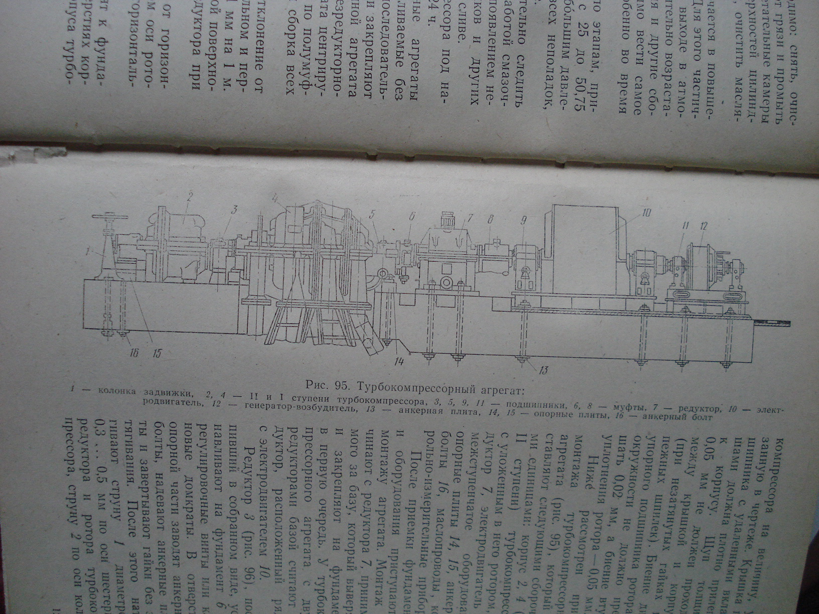

Рис.1. Турбокомпрессорный агрегат: 1-колонка задвижки, 2, 4-II и I ступени турбокомпрессора, 3, 5, 9,11-подшипники, 6, 8-муфты, 7-редуктор, 10-электродвигатель, 12-генератор-возбудитель, 13-анкерная плита, 14, 15-опорные плиты, 16-анкерный болт.

Редуктор 3 (рис.2), поступивший в собранном виде, устанавливают на фундамент 6 на регулировочные винты или клиновые домкраты. В отверстия опорной части заводят анкерные болты, надевают анкерные плиты и завинчивают гайки без затягивания. После этого натягивают струну 1 диаметром 0,3–0,5мм по оси шестерни редуктора турбокомпрессора, струну 2 по оси колеса и ротора электродвигателя, которые должны быть параллельны. С натянутых струн опускают отвесы таким образом, чтобы один из них совпал с центром вала шестерни и с осевой насечкой на планке 8, заделанной в фундамент, а другой-с центром вала колеса и с насечкой на планке, также заделанной в фундамент. Струну 4 натягивают вдоль проектной оси редуктора. Отвесы 5, опущенные с обеих сторон редуктора, должны пройти через продольную ось корпуса и совпасть с насечками, нанесенными на планках, заделанных в фундамент.

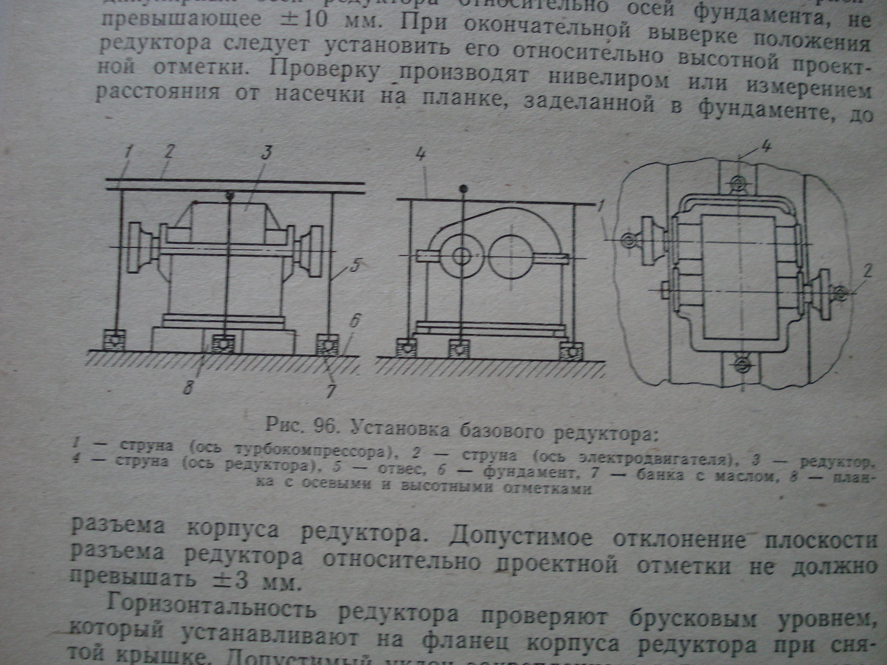

Рис.2. Установка базового редуктора: 1-струна (ось турбокомпрессора), 2-струна (ось электродвигателя), 3-редуктор, 4-струна (ось редуктора), 5-отвес, 6-фундамент, 7-банка с маслом, 8-планка с осевыми и высотными отметками.

Допускается только параллельное смещение взаимно перпендикулярных осей редуктора относительно осей фундамента, не превышающее ±10мм. При окончательной выверке положения редуктора следует установить его относительно высотной проектной отметки. Проверку производят нивелиром или измерением расстояния от насечки на планке, заделанной в фундаменте, до разъема корпуса редуктора. Допустимое отклонение плоскости разъема редуктора относительно проектной отметки не должно превышать ±3мм.

Горизонтальность редуктора проверяют брусковым уровнем, который устанавливают на фланец корпуса редуктора при снятой крышке. Допустимый уклон закрепленного редуктора в стороны турбокомпрессора или электродвигателя может быть не более одного деления уровня с ценой деления 0,1мм на 1м.

Чтобы в процессе затяжки гаек анкерных болтов корпус редуктора не деформировался, гайки затягивают равномерно и проверяют индикаторами, установленными у каждого болта. Неравномерность затяжки болтов не должна превышать 0,03мм. После затяжки гаек болтов пластина щупа толщиной 0,05мм не должна проходить между подошвой редуктора и подкладками.

Установку корпуса турбокомпрессора начинают с ревизии фундаментальных плит и корпусов подшипников. Корпус турбокомпрессора помещают на шпальную выкладку высотой 500мм. При присоединении корпуса подшипника к опорной плите шпонку устанавливают в шпоночном пазу с натягом не более 0,01мм. В шпоночном пазу корпуса подшипника шпонка должна иметь зазор 0,04–0,05мм. Плотность прилегания опорных плит к корпусам подшипника проверяют пластиной щупа толщиной 0,05мм, которая не должна проходить в местах соединения.

После проверки опорной плиты и корпуса подшипников устанавливают корпус компрессора. При этом следует учесть расстояние между корпусом компрессора и редуктором, необходимое для получения проектного зазора между торцами зубчатых втулок соединительной муфты турбокомпрессора и редуктора. Размер зазора указывают в паспорте агрегата. Отклонение корпуса от горизонтальности в направлении, перпендикулярном оси вала ротора, проверяют уровнем с ценой деления 0,1мм на 1м. оно не должно превышать двух делений уровня.

Небрежная центровка может вызвать ряд осложнений при работе машины: излишнее напряжения в соединительных муфтах, сильную вибрацию агрегата, заедания в лабиринтных уплотнениях.

Правильное положение валов достигается при условии, если торцы зубчатых втулок муфт будут параллельны и концентричны. Соосность валов проверяют индикаторами.

По окончании центровки и закрепления корпуса турбокомпрессора анкерными болтами аналогичным образом центруют электродвигатель.

Выверенный агрегат подливают бетонной смесью. По достижении бетоном 60% проектной прочности можно приступать к монтажу других сборочных единиц турбоагрегата. В первую очередь монтируют маслосистему, в которую входят маслонасосы с маслосборником, фильтрами, холодильниками и трубная обвязка, а затем – маслосистему автоматического регулирования и противопомпажного устройства.

После контрольной сборки все трубопроводы маркируют, разбирают и отправляют для восьмичасовой протравки в 15–20%-ном растворе серной или соляной кислоты. Чтобы предотвратить трубы от разъедания кислотой, в раствор добавляют ингибиторную присадку из расчета 2,5–3л на 1м3 раствора. После удаления кислоты трубы промывают 10%-ным раствором щелочи для нейтрализации, а затем горячей водой температурой 80–90оС. Приготовленные трубы смазывают внутри турбинным маслом и устанавливают на место. Собранную маслосистему испытывают на рабочее давление маслом от маслонасоса.

У турбокомпрессорных установок в зависимости от технологического назначения предусматривают проектом всасывающие фильтры, промежуточные и концевые холодильники, влагоотделители. Холодильники устанавливают и соединяют с компрессором с помощью воздуховодов в такой последовательности.

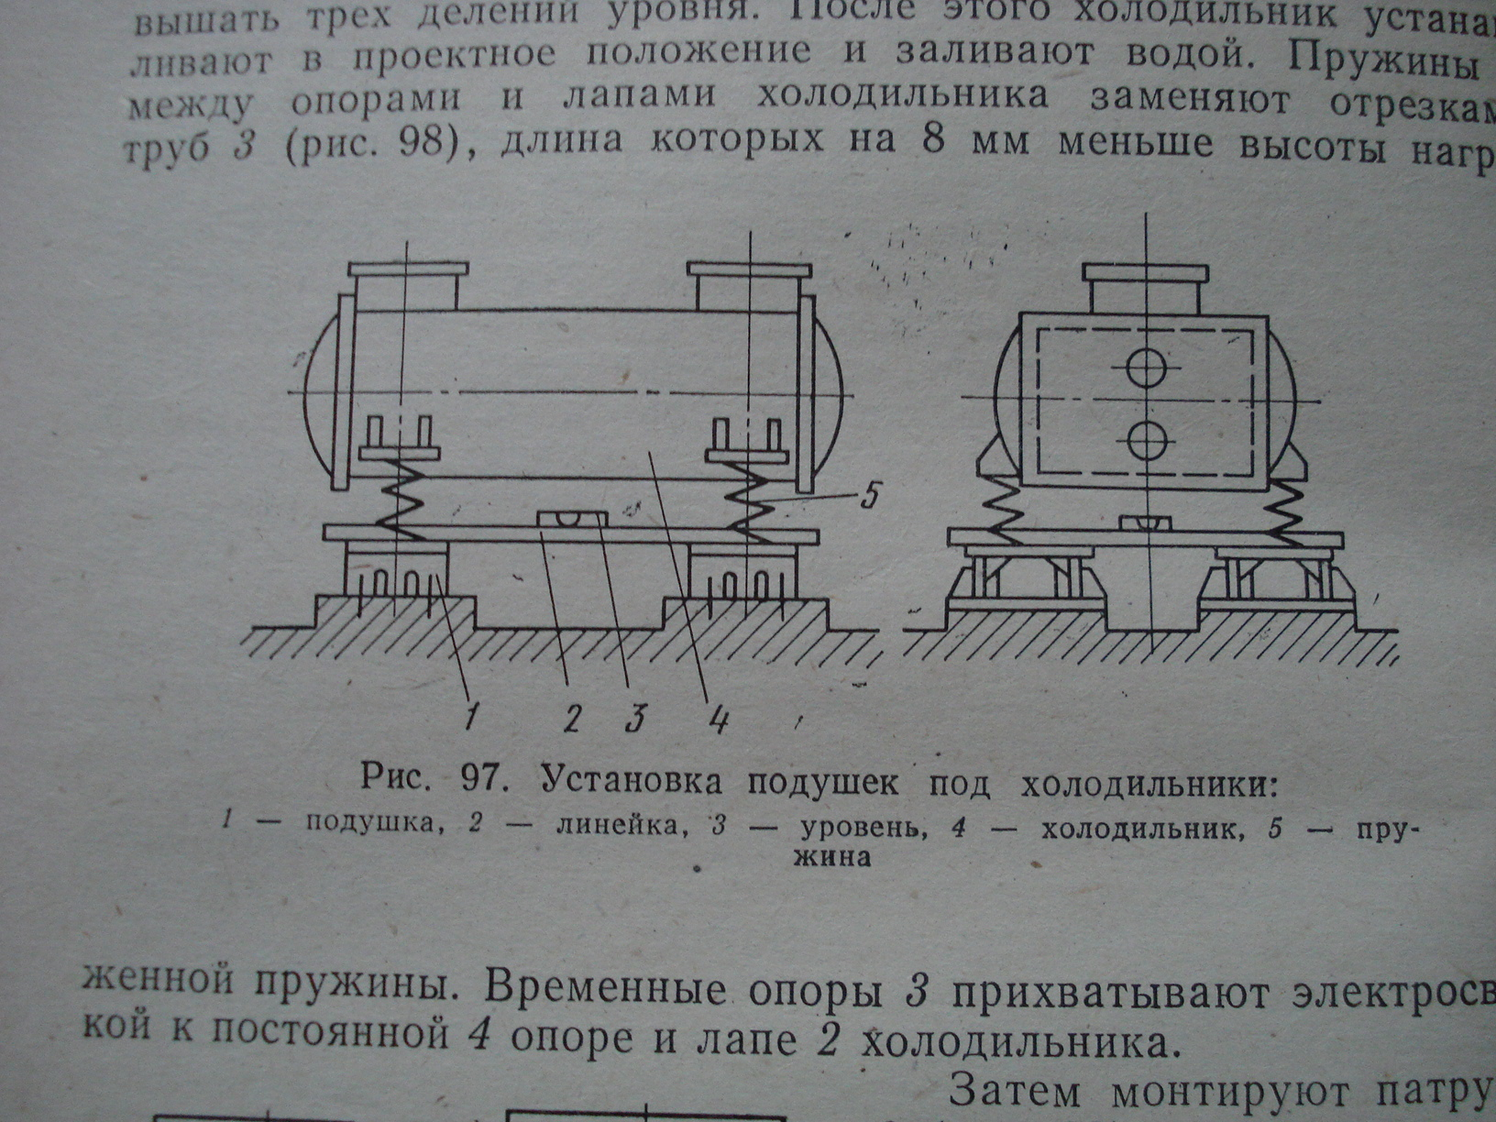

Рис.3. Установка подушек под холодильники: 1-подушка, 2-линейка, 3-уровень, 4-холодильник, 5-пружина.

Сначала проверяют правильность установки опорных подушек 1(рис.3) под холодильник 4. при укладке уровня 3 с ценой деления 0,1мм на 1м на линейку 2 отклонение не должно превышать трех делений уровня. После этого холодильник устанавливают в проектное положение и заливают водой. Пружины 5 между опорами и лапами холодильника заменяют отрезками труб 3 (рис.4), длина которых на 8мм меньше высоты нагруженной пружины. Временные опоры 3 прихватывают электросваркой к постоянной 4 опоре и лапе 2 холодильника.

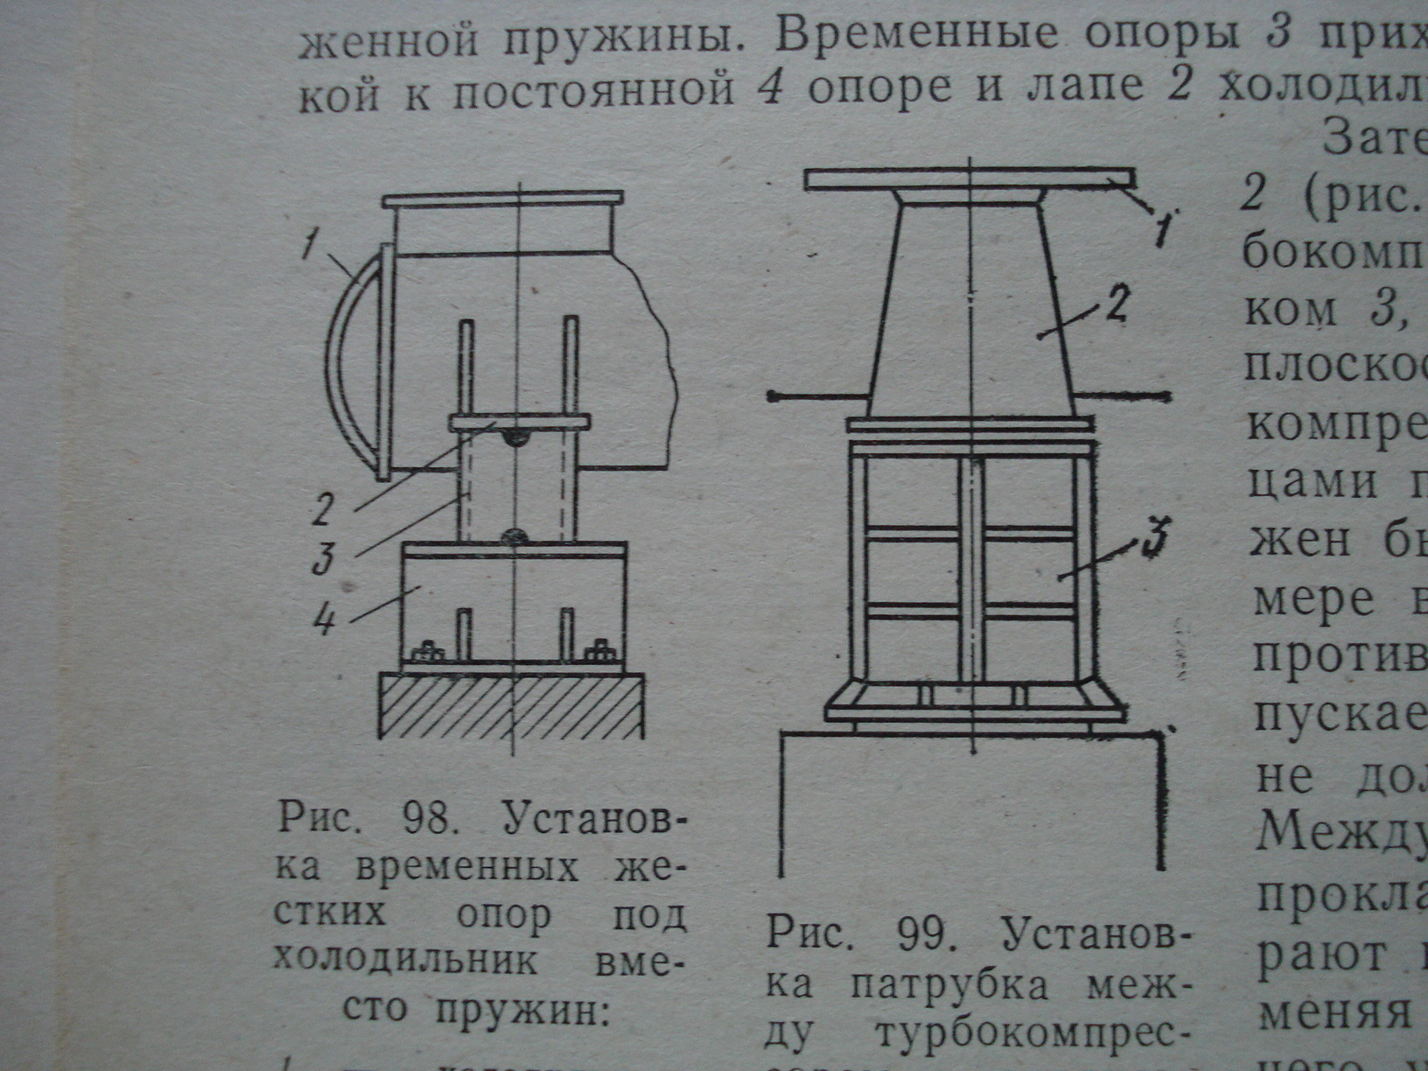

Рис.4. Установка временных жёстких опор под холодильник вместо пружин: 1-холодильник, 2-лапа холодильника,3-временная опора (отрезок трубы), 4-постоянная опора.

Затем монтируют патрубки 2 (рис.5), соединяющие турбокомпрессор 1 с холодильником 3, измеряют зазор между плоскостями фланцев турбокомпрессора и верхними фланцами патрубков, который должен быть одинаковым при замере в четырех диаметрально противоположных точках. Допускаемая разность замеров не должна превышать 1мм. Между фланцами помещают прокладки и поочерёдно убирают временные патрубки, заменяя их пружинами, после чего устанавливают болты на фланцевые соединения и затягивают гайки.

После установки патрубков между турбокомпрессором и холодильником необходимо проверить центровку агрегата по полумуфтам.



Рис.5. Установка патрубка между турбокомпрессором и холодильником: 1-турбокомпрессор, 2-патрубок, 3-холодильник.

До начала испытания турбокомпрессора должны быть продуты трубопроводы и внутренние полости аппаратов, по которым воздух поступает в цилиндры компрессора. Продолжительность непрерывного испытания турбокомпрессорного агрегата под нагрузкой 24ч и заключительного контрольного испытания 8ч.